Отчет по лабораторной работе №6

Задача об эпидемии. Вариант 34

Бармина Ольга Константиновна

2022 March 15th

Содержание

# 1 Цель работы

Ознакомление с простейшей моделью Эпидемии и ее построение с помощью языка программирования Modelica.

# 2 Задачи

1. Построить графики изменения числа особей в каждой из трех групп.
2. Рассмотреть, как будет протекать эпидемия в случае:

* если $I\left(0\right)≤I^{*}$
* если $I\left(0\right)>I^{*}$

# 3 Теоретические сведения

Предположим, что некая популяция, состоящая из N особей, (считаем, что популяция изолирована) подразделяется на три группы. Первая группа - это восприимчивые к болезни, но пока здоровые особи, обозначим их через S(t). Вторая группа – это число инфицированных особей, которые также при этом являются распространителями инфекции, обозначим их I(t). А третья группа, обозначающаяся через R(t) – это здоровые особи с иммунитетом к болезни. [1]

До того, как число заболевших не превышает критического значения I* считаем, что все больные изолированы и не заражают здоровых. Когда I(t)>I*, тогда инфицирование способны заражать восприимчивых к болезни особей.

Таким образом, скорость изменения числа S(t) меняется по следующему закону:

$$\frac{dS}{dt}=\left\{\begin{matrix}−αS & \text{,если I(t) > I*} \\ 0 & \text{,если I(t) }≤\text{ I*}\end{matrix}\right.$$

Поскольку каждая восприимчивая к болезни особь, которая, в конце концов, заболевает, сама становится инфекционной, то скорость изменения числа инфекционных особей представляет разность за единицу времени между заразившимися и теми, кто уже болеет и лечится. Т.е.:

$$\frac{dI}{dt}=\left\{\begin{matrix}αS−βI & \text{,если I(t) > I*} \\ −βI & \text{,если I(t) }≤\text{ I*}\end{matrix}\right.$$

А скорость изменения выздоравливающих особей (при этом приобретающие иммунитет к болезни):

$$\frac{dR}{dt}=βI$$

Постоянные пропорциональности $α,β$- это коэффициенты заболеваемости и выздоровления соответственно. Для того, чтобы решения соответствующих уравнений определялось однозначно, необходимо задать начальные условия. Считаем, что на начало эпидемии в момент времени $t=0$ нет особей с иммунитетом к болезни $R\left(0\right)=0$, а число инфицированных и восприимчивых к болезни особей $I\left(0\right)$ и $S\left(0\right)$ соответственно. Для анализа картины протекания эпидемии необходимо рассмотреть два случая: $I\left(0\right)≤I*$ и $I\left(0\right)>I*$

# 4 Начальные данные

В варианте 34 дано:

На одном острове вспыхнула эпидемия. Известно, что из всех проживающих на острове $\left(N=12200\right)$ в момент начала эпидемии $\left(t=0\right)$ число заболевших людей $\left(являющихсяраспространителямиинфекции\right)$ I $\left(0\right)$ =130, А число здоровых людей с иммунитетом к болезни R $\left(0\right)$ =53. Таким образом, число людей восприимчивых к болезни, но пока здоровых, в начальный момент времени S $\left(0\right)$ =N-I $\left(0\right)$- R $\left(0\right)$.

# 5 Ход работы

1. Напишем программу на языке Modelica.

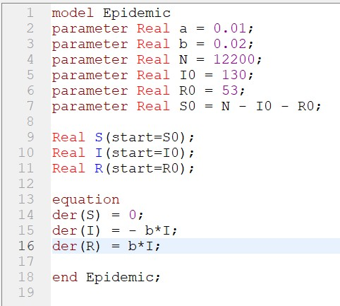

Рис 1. Код программы

1. Построили график изменения числа инфекционных особей I(t) и числа выздоравливающих особей R(t), если число инфицированных не превышает критического значения.

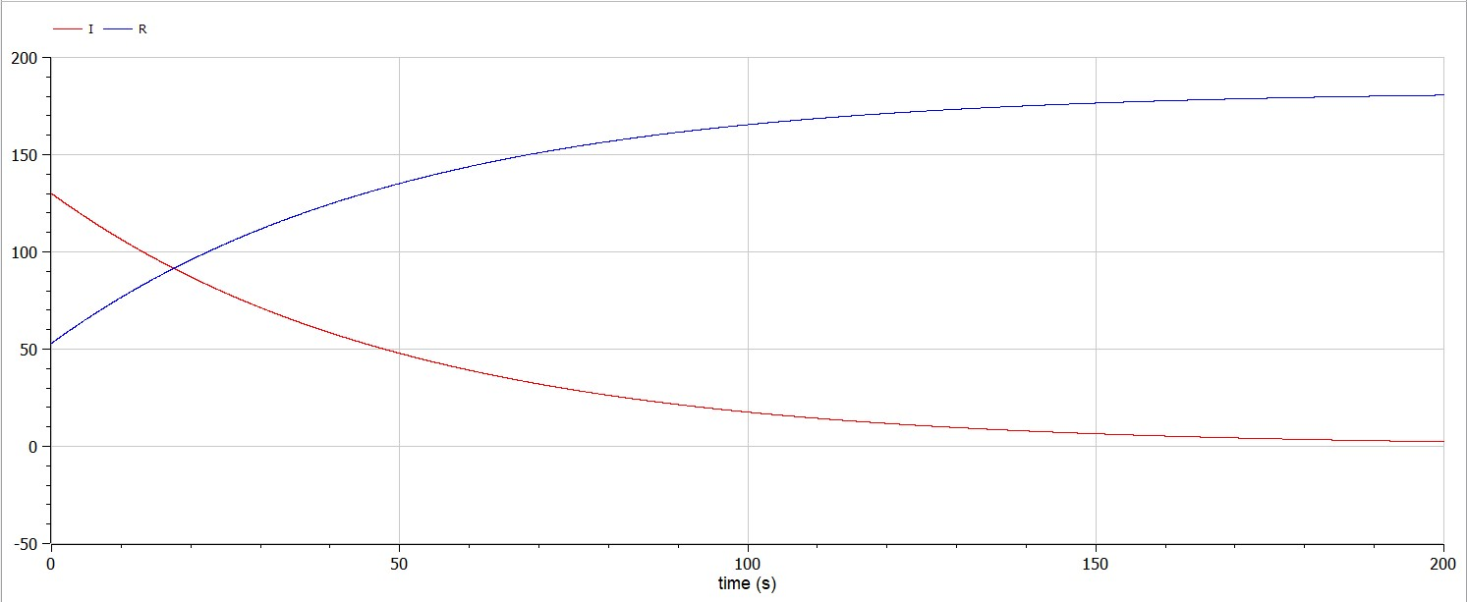

Рис 2. График изменения числа инфекционных особей I(t) и числа выздоравливающих особей R(t), если число инфицированных не превышает критического значения

1. Построили график изменения числа особей, восприимчивых к болезни S(t), если число инфицированных не превышает критического значения.

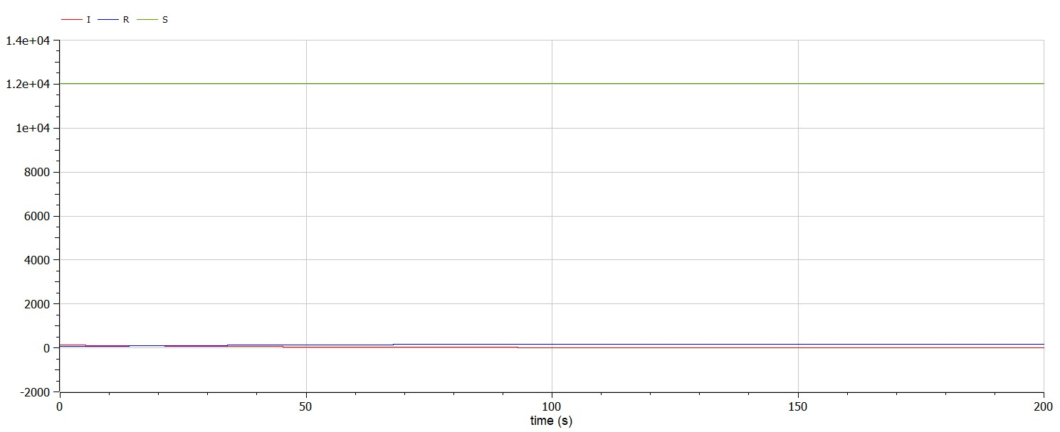

Рис 3. График изменения числа особей, восприимчивых к болезни S(t), если число инфицированных не превышает критического значения

1. Изменили код, для случая $I\left(t\right)≤I^{*}$.

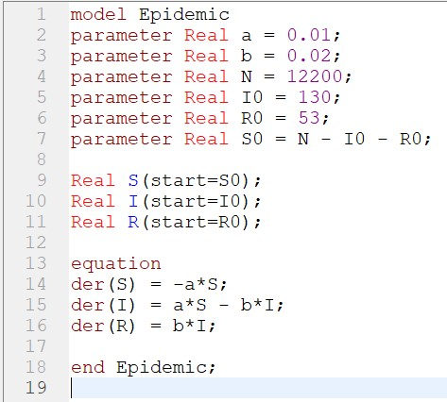

Рис 4. Код программы

1. Построили график изменения числа особей, восприимчивых к болезни S(t), числа инфекционных особей I(t) и числа выздоравливающих особей R(t), если число инфицированных выше критического значения.

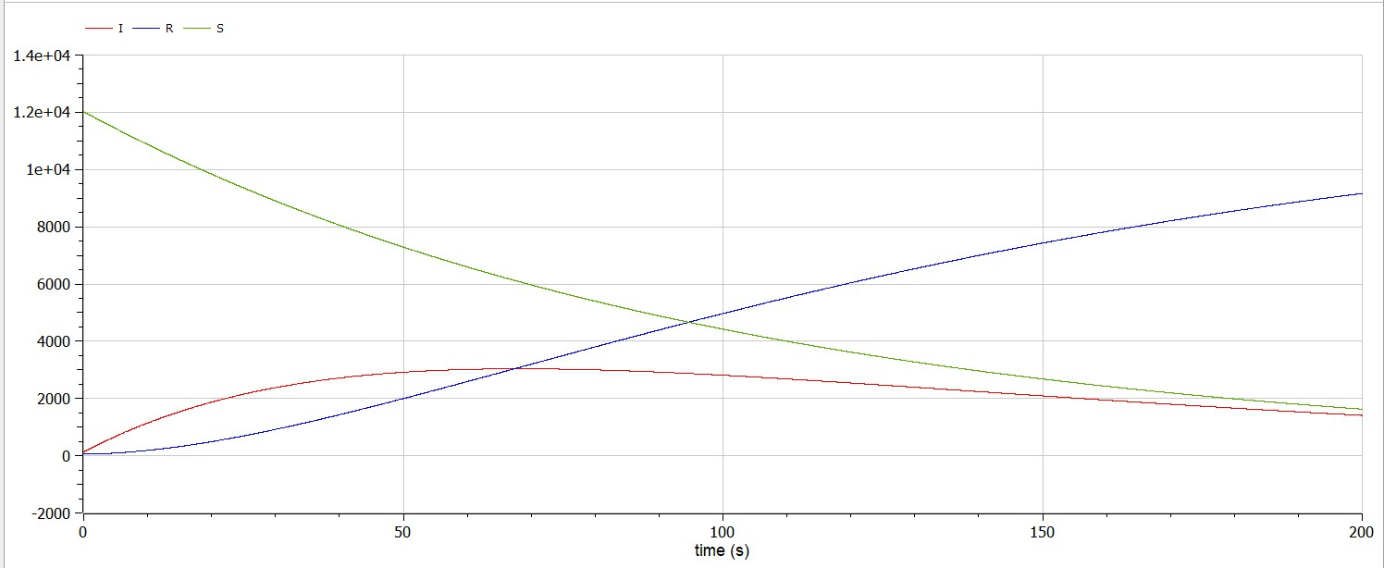

Рис 5. График изменения числа особей, восприимчивых к болезни S(t), числа инфекционных особей I(t) и числа выздоравливающих особей R(t), если число инфицированных выше критического значения

# 6 Выводы

Ознакомились с простейшей моделью Эпидемии и построил графики с помощью языка программирования Modelica.

# 7 Библиография

1. Методические материалы курса